# Introduktion til historie A (stx)

**Efter dagens modul skal du (læringsmål):**

* Have kendskab til begreberne almendannelse og studieforberedelse
* Have reflekteret over, hvorfor du går på gymnasiet
* Have en idé om historiefagets identitet og formål (hvad er historiefaget og hvorfor historie?)
* Have kendskab til flg. historiefaglige begreber: den lille historie (historieskabende/aktør), den store historie (historieskabt/struktur), fortid, historie, historiebrug og historiebevidsthed

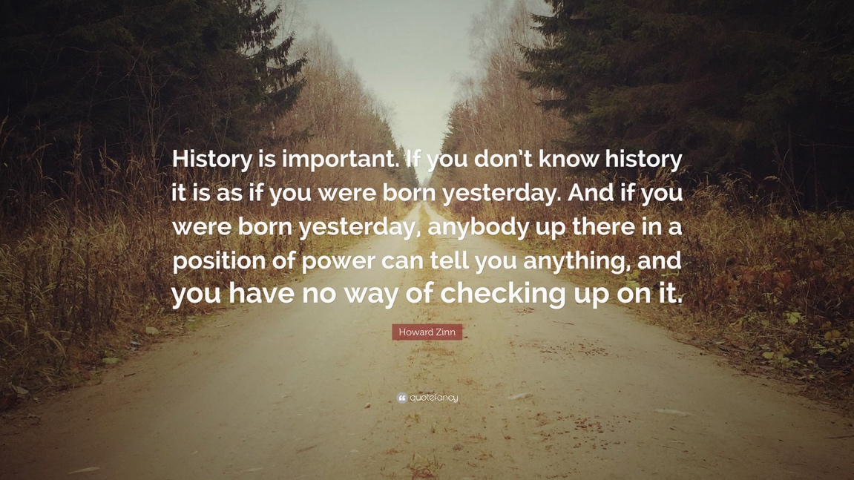

|  |
| --- |
| **Modulplan:**   1. **Introduktion til historie A (stx)** 2. **Individuel læsning, spørgsmål og opsamling** 3. **Dagens historie** |

# 1. Introduktion til historie A (stx)

Vi starter modulet med en præsentation af læreren (AN), jer og relevante begreber og betragtninger ift. det at gå på gymnasiet og historiefaget. AN gennemgår ud fra pptx.

# 2. Individuel læsning, spørgsmål og opsamling

Læs s. 7-14 i ”Fra fortid til historie. Historiefagets identitet og metoder”, som i får udleveret i papirform. Du skal ikke lave de i teksten indsatte opgaver og du behøver heller ikke nærlæse teksten, men have fokus på at besvare flg. spørgsmål:

1. Hvad er hhv. ‘den lille historie’ og ‘den store historie’ og hvordan er de to forbundet?
2. Hvad er hhv. ‘fortid’ og ‘historie’ og hvordan skelner vi mellem de to?
3. Hvad er historiebrug? Nævn hertil eksempler på historiebrug (ikke nødvendigvis kun dem, der står i teksten).
4. Hvad er historiebevidsthed? Hvordan kan i kvalificere (dvs. træne/styrke) jeres historiebevidsthed og hvorfor bør i stræbe efter dette?

Hvis vi har tid til det, så laver vi også en lille gruppeopgave med fokus på, hvad den gode undervisning i historie (og generelt) er.

# 3. Dagens historie

Hvert muligt afsluttes, om muligt, men en lille ’Dagens historie’, der enten har noget at gøre med modulets tema, noget fagligt eller bare noget sjovt, spændende eller interessant ift. historiefaget.

I dag ser vi et lille klip på 5 min. med titlen: ”What is history for”: <https://youtu.be/hLE-5ElGlPM>